Sukulaisten nimityksiä
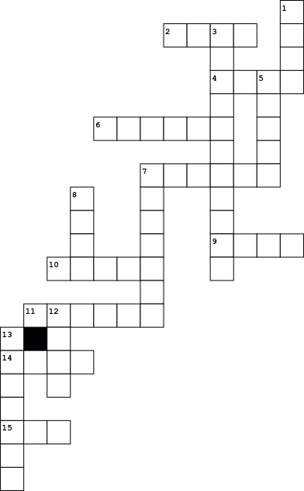
  Vaakaan
  2. | Puolison isä
  4. | Puolison sisar, sisaruksen vaimo tai puolison sisaruksen vaimo
  6. | Isän tai äidin sisaruksen lapsi
  7. | Isän tai äidin eno
  9. | Aviomiehen veli
  10. | lapsen vaimo
  11. | Puolison äiti
  14. | Isän veli
  15. | Äidin veli
  Pystyyn
  1. | Lapsen mies
  3. | Isän tai äidin serkun lapsi
  5. | Puolison veli, sisaruksen mies tai puolison sisaruksen mies
  7. | Isän tai äidin täti
  8. | Äidin tai isän sisko
  12. | Aviomiehen sisar
  13. | Isän setä

